Gobierno del Estado de Baja California Sur Participaciones Federales a Entidades Federativas Auditoría De Cumplimiento: 2018-A-03000-19-0577-2019 577-DE-GF

Consideraciones para el seguimiento

Los resultados, observaciones y acciones contenidos en el presente informe individual de auditoría se comunicarán a la entidad fiscalizada, en términos de los artículos 79 de la Constitución Política de los Estados Unidos Mexicanos y 39 de la Ley de Fiscalización y Rendición de Cuentas de la Federación, para que en un plazo de 30 días hábiles presente la información y realice las consideraciones que estime pertinentes.

En tal virtud, las recomendaciones y acciones que se presentan en este informe individual de auditoría se encuentran sujetas al proceso de seguimiento, por lo que en razón de la información y consideraciones que en su caso proporcione la entidad fiscalizada, podrán confirmarse, solventarse, aclararse o modificarse.

Alcance

EGRESOS
Miles de Pesos
Universo Seleccionado | 4,654,670.0
Muestra Auditada | 3,157,948.2
Representatividad de la Muestra | 67.8%
Los recursos federales transferidos durante el ejercicio fiscal 2018, por concepto de Participaciones Federales al Estado de Baja California Sur, fueron por 4,654,670.0 miles de pesos, de las cuales se revisó una muestra de 3,157,948.2 de pesos, que represento el 67.8%.

Resultados

Control Interno.

- Se analizó el control interno instrumentado por Secretaría de Finanzas y Administración del Gobierno de Baja California Sur como órgano centralizado administrador y ejecutor de los recursos de las Participaciones Federales a Entidades Federativas 2018, con base en el Marco Integrado de Control Interno (MICI) emitido por la Auditoría Superior de la Federación; para ello, se aplicó un cuestionario de control interno y se evaluó las evidencias documentales presentadas con la finalidad de contribuir proactiva y constructivamente a la mejora continua de los sistemas de control interno implementados. Como resultado de las

evaluaciones y con base en los parámetros establecidos por componente, se concluyó lo siguiente:

Cuadro 1 Resultados del Control Interno
FORTALEZAS | DEBILIDADES
Ambiente de Control
- Existen normas/ordenamientos legales en materia de Control  Interno aplicables a la institución, de observancia obligatoria.  - La entidad tiene formalizado un código de ética, el cual se da a conocer a todo el personal de la institución.  - La institución solicita por escrito a todo su personal, de manera periódica, la aceptación formal y el compromiso de cumplir con el Código de Ética.  - Se tiene establecido un procedimiento para vigilar, detectar, investigar y documentar las posibles violaciones a los valores éticos y a las normas de conducta de la institución, diferente al establecido por la Contraloría Interna.  - Se tiene establecido un comité o grupo de trabajo o instancia análoga en materia de Ética e Integridad para el tratamiento de asuntos relacionados con la institución.  - Cuenta con un Reglamento Interior, Estatuto Orgánico u otro documento normativo en el que se establezca su naturaleza jurídica, sus atribuciones, ámbito de actuación, entre otros aspectos.  - Cuenta con Manual General de Organización o algún documento de similar naturaleza en el que se establezca su estructura orgánica y las funciones de sus unidades administrativas. | - La institución no tiene formalizado un código de conducta.  - No cuenta con un comité o grupo de trabajo o instancia análoga en materia de Ética e Integridad para el tratamiento de asuntos relacionados con la institución.  - No cuenta con un comité o grupo de trabajo o instancia análoga en materia de auditoría Interna para el tratamiento de asuntos relacionados con la institución.  - No cuenta con un programa de capacitación de para el  personal.  - No existe un procedimiento formalizado para evaluar el  desempeño del personal que labora en la institución
Administración de Riesgos
- La institución tiene establecidos indicadores para medir el cumplimiento de los objetivos de su Plan o Programa Estratégico.  - Se establecieron objetivos y metas específicos para las diferentes unidades o áreas de la estructura organizacional de la institución y estos fueron dados a conocer formalmente a titulares y encargados.  - La institución tiene identificados los riesgos que pudieran  afectar el cumplimiento de sus objetivos y metas.  - La institución cuenta con una metodología para identificar, evaluar, administrar y controlar los riesgos que pudieran afectar el cumplimiento de los objetivos y metas. | - La institución no cuenta con un Plan o Programa Estratégico en el que se establecen sus objetivos y metas estratégicos.  - No se proporcionó evidencia de la existencia de un Comité de  Administración de Riesgos en la dependencia.  - No cuenta con algún lineamiento, procedimiento, manual o guía en el que se establezca la metodología para la administración de riesgos de corrupción y la obligatoriedad de realizar la revisión periódica de las áreas susceptibles a posibles actos de corrupción en la institución.
Actividades de Control
- La institución no cuenta con Reglamento Interno, Manual General de Organización o algún documento análogo, debidamente autorizado, donde se establezcan las atribuciones y funciones del personal de las áreas y/o unidades administrativas que son responsables de los procesos sustantivos y adjetivos.  - La institución cuenta con una política, manual o documento análogo, en el que se establezca la obligación de evaluar y actualizar periódicamente las políticas y procedimientos, particularmente de los procesos sustantivos y adjetivos.  - La institución cuenta con sistemas informáticos que apoyen el desarrollo de sus actividades sustantivas, financieras o administrativas. | - La institución no cuenta con un programa para el fortalecimiento del Control Interno de los procesos sustantivos y adjetivos relevantes de la institución.  •La institución no cuenta con un Comité de Tecnología de Información y Comunicaciones donde participen los principales funcionarios, personal del área de tecnología (sistemas informáticos) y representantes de las áreas usuarias.

FORTALEZAS | DEBILIDADES
- Cuenta con un programa de adquisiciones de equipos y
software.
- Cuenta con licencias y contratos para el funcionamiento y mantenimiento de los equipos de tecnologías de información y comunicaciones de la institución, así como con un inventario de aplicaciones en operación de los sistemas informáticos.
Información y comunicación
- La institución estableció áreas responsables de elaborar información sobre su gestión para cumplir con sus obligaciones en materia de Presupuesto y Responsabilidad Hacendaria y Contabilidad Gubernamental.  - La institución estableció áreas responsables de elaborar información sobre su gestión para cumplir con sus obligaciones en materia de transparencia y acceso a la información.  - Se tiene formalmente instituido la elaboración de un documento (informe o reporte) por el cual se informe periódicamente al Titular de la institución o, en su caso, al Órgano de Gobierno, la situación que guarda el funcionamiento general del Sistema de Control Interno Institucional.  •La institución cumple con la obligatoriedad de registrar contable, presupuestal y patrimonialmente sus operaciones y que éstas se reflejen en la información financiera.  - Se tiene formalmente implantado un documento por el cual se establezca el(los) plan(es) de recuperación de desastres que incluya datos, hardware y software críticos asociados directamente al logro de objetivos y metas institucionales. | •No se tiene implantado formalmente un plan de Sistemas de Información que apoya los procesos por los que se da cumplimiento a los objetivos de la institución, establecidos en su plan estratégico.
Supervisión
•La institución proporcionó evidencia de haber realizado la evaluación de los objetivos y metas (indicadores) establecidos, a fin de conocer la eficacia y eficiencia de su cumplimiento. | •La institución no proporcionó evidencia de la elaboración de un programa de acciones para resolver las problemáticas detectadas en la evaluación de los objetivos y metas (indicadores) establecidos, a fin de conocer la eficacia y eficiencia de su cumplimiento.
Fuente: Elaboración propia del equipo auditor con base en la información proporcionada por el ente fiscalizado

Una vez analizadas las evidencias documentales proporcionadas por la entidad fiscalizada, relativas a cada respuesta del Cuestionario de Control Interno y aplicado el instrumento de valoración determinado para la revisión, se obtuvo un promedio general de 70 puntos de un total de 100 en la evaluación practicada por componente, lo que ubica a la Secretaría de Finanzas y Administración del Gobierno de Baja California Sur en un nivel alto.

En razón de lo anteriormente expuesto, la Auditoría Superior de la Federación considera que la entidad fiscalizada dispone de estrategias y mecanismos de control adecuados sobre el comportamiento de las actividades que se realizan en la operación, los cuales garantizan el cumplimiento de los objetivos, la observancia de la normativa y la transparencia, lo que le permite tener un sistema de control interno fortalecido, que consolida la cultura en materia de control y la administración de riesgos.

Transferencia de Recursos

- La Federación le asignó al Gobierno del Estado de Baja California Sur, 6,095,652.8 miles de pesos por concepto de Participaciones Federales 2018, de los cuales, 1,440,982.8 miles

de pesos le correspondieron a los municipios (1,440,559.9 miles de pesos que la Secretaría de Finanzas y Administración (SFA) del Gobierno del Estado de Baja California Sur, transfirió directamente a los municipios a través de Participaciones Municipales y 422.9 miles de pesos que la Secretaría de Hacienda y Crédito Público (SHCP) transfirió directamente al municipio de La Paz, Baja California Sur, por concepto del 0.136% de la Recaudación Federal Participable en 2018) y 4,654,670.0 miles de pesos al estado, de los cuales, al 31 de diciembre de 2018, se generaron rendimientos financieros por un total de 673.5 miles de pesos, por lo que el estado dispuso de 4,655,343.5 miles de pesos, como se detalla a continuación:

RECURSOS RECIBIDOS DE PARTICIPACIONES FEDERALES A ENTIDADES FEDERATIVAS
CUENTA PÚBLICA 2018
(miles de pesos)
Concepto | Recursos asignados por la Federación al estado | Transferencia de la SFA a municipios | SHCP a  municipios | Participaciones Federales para el estado
Fondo General de Participaciones | 4,087,708.9 | 899,296.0 | 0.0 | 3,188,412.9
Fondo de Fomento Municipal | 203,493.0 | 203,493.0 | 0.0 | 0.0
Participaciones en el Impuesto Especial Sobre  Producción y Servicios (IEPS) | 132,232.1 | 29,091.1 | 0.0 | 103,141.0
Fondo de Fiscalización y Recaudación | 225,456.7 | 45,091.3 | 0.0 | 180,365.4
Incentivos por el Impuesto Sobre Automóviles  Nuevos (ISAN) | 81,794.1 | 16,358.8 | 0.0 | 65,435.3
Fondo de Compensación del Impuesto Sobre  Automóviles Nuevos (ISAN) | 11,515.0 | 2,303.0 | 0.0 | 9,212.0
Participaciones por la Venta Final de Gasolina y  Diésel | 312,183.8 | 62,436.8 | 0.0 | 249,747.0
Fondo del Impuesto Sobre la Renta (ISR) | 484,985.5 | 182,242.2 | 0.0 | 302,743.3
0.136% de la Recaudación Federal Participable | 422.9 | 0.0 | 422.9 | 0.0
Tenencia o uso de vehículos | 1,243.7 | 247.7 | 0.0 | 996.0
Fondo de Compensación del Régimen de  Pequeños Contribuyentes (REPECOS)-Intermedios | 22,254.9 | 0.0 | 0.0 | 22,254.9
Otros incentivos derivados del Convenio de  Colaboración Administrativa en Materia Fiscal Federal | 532,362.2 | 0.0 | 0.0 | 532,362.2
Totales | 6,095,652.8 | 1,440,559.9 | 422.9 | 4,654,670.0
Rendimientos financieros |  |  |  | 673.5
Total Disponible |  |  |  | 4,655,343.5
Fuente: Estados de cuenta bancarios y Periódico Oficial del Estado.

Registro e Información Financiera de las Operaciones

- La SFA dispuso de los registros contables y presupuestales de los ingresos de las Participaciones Federales a Entidades Federativas 2018 por 4,654,670.0 miles de pesos, así como de los rendimientos financieros generados por un total de 673.5 miles de pesos, para un total disponible por 4,655,343.5 miles de pesos, de acuerdo con el clasificador por fuente de financiamiento y contó con la documentación que justificó y comprobó el registro.

- La SFA dispuso de los registros contables y presupuestales de las erogaciones con las Participaciones Federales a Entidades Federativas 2018 por 4,655,343.5 miles de pesos, de acuerdo con el clasificador por fuente de financiamiento.

- La SFA no proporcionó la documentación que acredite que realizó la retención y el entero por conceptos del Impuesto sobre la Renta (ISR) a los ingresos por salario y de seguridad social, al Servicio de Administración Tributaria (SAT) y al Instituto de Seguridad y Servicios Sociales de los Trabajadores del Estado (ISSSTE), respectivamente, por los servicios personales financiados con las participaciones federales 2018 por 1,387,396.8 miles de pesos.

El Gobierno del Estado de Baja California Sur, en el transcurso de la auditoría y con motivo de la intervención de la ASF, acreditó el entero al SAT y al ISSSTE por 72,633.2 miles de pesos y 111,459.5 miles de pesos, respectivamente, con lo que se solventa lo observado.

Ejercicio y Destino de los Recursos

- El estado de Baja California Sur recibió de la Federación 6,095,229.9 miles de pesos por concepto de Participaciones Federales 2018, y un municipio recibió directamente de la Federación 422.9 miles de pesos, por lo que el total asignado fue por 6,095,652.8 miles de pesos, de los cuales, les correspondieron a los municipios 1,440,982.8 miles de pesos y 4,654,670.0 miles de pesos al estado y, al 31 de diciembre de 2018, se generaron rendimientos financieros por 673.5 miles de pesos, por lo que el estado dispuso de 4,655,343.5 miles de pesos de las Participaciones Federales 2018.

De estos recursos, se pagaron, al 31 de diciembre de 2018, 4,655,343.5 miles de pesos, que representaron el 100.0% del disponible de las participaciones federales 2018.

Asimismo, se observó que, del importe reportado como capítulo 4000 Transferencias, Asignaciones, Subsidios y Otras Ayudas por 1,522,900.1 miles de pesos, la SFA otorgó ayudas, subvenciones y becas por 441,526.5 miles de pesos y el saldo por 1,081,373.6 miles de pesos, los transfirió a 18 ejecutores del gasto, de los cuales, 17 reportaron el ejercicio del gasto por un total de 1,474,532.0 miles de pesos (que incluye un importe de 422,311.1 miles de pesos pagados con otra fuente de financiamiento) y un saldo sin ejercer de 538.0 miles de pesos a cargo de un ejecutor y, del municipio de La Paz, Baja California Sur, se desconoce el destino del gasto por los 28,614.7 miles de pesos que la SFA le transfirió de las Participaciones Federales 2018.

Al respecto, su destino se detalla a continuación:

DESTINO DE LAS PARTICIPACIONES FEDERALES A ENTIDADES FEDERATIVAS CUENTA PÚBLICA 2018
(Miles de pesos)

Capítulo | Concepto | Pagado  al 31/12/18 | % vs pagado
1000 | Servicios Personales | 1,387,396.8 | 29.8
2000 | Materiales y Suministros | 191,842.0 | 4.1
3000 | Servicios Generales | 505,804.1 | 10.9
4000 | Transferencias, Asignaciones, Subsidios y Otras Ayudas | 1,522,900.1 | 32.7
5000 | Bienes Muebles, Inmuebles e Intangibles | 46,432.7 | 1.0
7000 | Inversiones Financieras y Otras Provisiones | 317,174.6 | 6.8
8000 | Participaciones y Aportaciones | 156,603.0 | 3.4
9000 | Deuda Pública | 527,190.2 | 11.3
 | Total disponible | 4,655,343.5 | 100.0
Fuente: Estados de cuenta bancarios y registros contables.

El Gobierno del Estado de Baja California Sur, en el transcurso de la auditoría y con motivo de la intervención de la ASF, proporcionó la documentación que acreditó el destino del gasto financiado con las Participaciones Federales a Entidades Federativas 2018 a cargo de un ejecutor por 28,614.7 miles de pesos, con lo que se solventa lo observado.

Servicios Personales.

- Con la revisión de una muestra por 1,107,590.8 miles de pesos de las Participaciones Federales a Entidades Federativas correspondientes a la nómina ordinaria de las 24 quincenas y aguinaldo del ejercicio 2018 de la Secretaría de Finanzas y Administración del Gobierno de Baja California Sur, se constató que dispuso de la documentación que justificó y comprobó el registro contable, y ejercicio del recurso. Los pagos realizados por concepto de sueldo, sobresueldo y previsión social se ajustaron a la plantilla, tabulador autorizado y normativa aplicable. Sin embargo, no se realizaron pagos a trabajadores durante el periodo con licencia sin goce de sueldo o posteriores a su baja definitiva, y no se realizaron pagos por concepto de honorarios.

Adquisiciones, Arrendamientos y Servicios.

- Se observó que la SFA no remitió información contractual de proveedores y contratistas (contrato, monto, razón social, RFC, descripción, monto de facturas, cuenta bancaria, y banco) del ejercicio de los recursos de Participaciones Federales 2018, por un monto de 744,078.8 miles de pesos y, en los casos de 14 ejecutores por 351,684.1 miles de pesos, información que fue requerida mediante los anexos en materia de obra y adquisiciones que les fueron enviados mediante oficios de requerimientos de información, impidiéndose la conciliación con la información financiera emitida por la SFA.

El Gobierno del Estado de Baja California Sur, en el transcurso de la auditoría y con motivo de la intervención de la ASF, proporcionó información contractual de proveedores y contratistas de 6 ejecutores del capítulo 4000 por 125,580.8 miles de pesos, quedando

pendiente de aclarar 226,103.2 miles de pesos, así como de los capítulos de gasto 2000, 3000 y 5000, de la SFA, proporcionó información de proveedores por 240,655.4 miles de pesos, por lo que por aclarar 503,423.4 miles de pesos, que totalizan 729,526.6 miles de pesos, por lo que solventa parcialmente lo observado.

INTEGRACIÓN DEL DESTINO DE LOS RECURSOS DE LAS PARTICIPACIONES FEDERALES 2018 EJERCIDO POR LA SFA QUE NO REPORTÓ EL TOTAL DE LA INFORMACIÓN CONTRACTUAL
DE PROVEEDORES Y CONTRATISTAS MEDIANTE ANEXOS DE OBRA PÚBLICA Y ADQUISICIONES
(miles de pesos)

Capítulo | Descripción | Importe
2000 | Materiales y Suministros | 95,633.0
3000 | Servicios Generales | 384,702.6
5000 | Bienes Muebles, Inmuebles e Intangibles | 23,087.8
 | Totales | 503,423.4
Fuente: Registros auxiliares y reportes proporcionados por la SFA y los ejecutores del gasto y formatos anexos (layout) para reportar los contratos celebrados tanto de obra pública como de las adquisiciones realizadas con recursos de las participaciones federales 2018 que administró la Entidad Federativa.

INTEGRACIÓN PENDIENTE DEL EJERCICIO DE LOS RECURSOS DE LAS PARTICIPACIONES FEDERALES 2018 EJERCIDO POR LOS EJECUTORES DEL CAPÍTULO 4000 QUE NO REPORTARON EL TOTAL DE LA INFORMACIÓN CONTRACTUAL
DE PROVEEDORES Y CONTRATISTAS MEDIANTE ANEXOS DE OBRA PÚBLICA Y ADQUISICIONES
(miles de pesos)
No. | Ejecutor | Importe por  solventar
1 | Consejo de la Judicatura en el Estado de Baja California Sur | 45,266.2
2 | H. Congreso del Estado de Baja California Sur | 64,019.7
3 | Instituto de Transparencia, Acceso a la Información Pública y Protección de  Datos Personales del Estado de Baja California Sur | 685.6
4 | Instituto de Vivienda de Baja California Sur | 3,295.2
5 | Instituto Estatal Electoral de Baja California Sur | 55,187.2
6 | Tribunal de Justicia Administrativa del Estado de Baja California Sur | 390.5
7 | Municipio de Loreto | 57,079.2
8 | Comisión Estatal de Derechos Humanos de Baja California Sur | 179.6
 | Totales | 226,103.2

2018-A-03000-19-0577-03-001 Solicitud de Aclaración

Para que el Gobierno del Estado de Baja California Sur aclare y proporcione la documentación adicional justificativa y comprobatoria de 729,526,579.93 pesos (setecientos veintinueve millones quinientos veintiséis mil quinientos setenta y nueve pesos 93/100 M.N.), por concepto de falta de presentación de la información contractual de proveedores y contratistas (contrato, monto, razón social, RFC, descripción, monto de facturas, cuenta bancaria, y banco) del ejercicio de los recursos de Participaciones Federales 2018, la cual fue requerida mediante los anexos en materia de obra y adquisiciones,

impidiéndose la conciliación con la información financiera emitida por la Secretaría de Administración y Finanzas del estado.

- Con la revisión de una muestra de 132,691.4 miles de pesos de Participaciones Federales 2018, se constató qué, la SFA no proporcionó la documentación de los procesos de adquisición por 29,767.9 miles de pesos para la compra del sistema estatal de indicadores de B.C.S. (indibcs), equipo especializado para geolocalización de precisión y servicio anual de soporte y mantenimiento, servicio por horas de vuelo aeronaves, 60 micrófonos, proyecto implementación sistema contabilidad gubernamental armonizada, compra de cámara canon kit completo y operaciones en el hangar, lo que no permitió verificar que las adjudicaciones se llevaran a cabo de conformidad con la normativa; ni que las adquisiciones estuvieran amparadas en un contrato que estuviera debidamente formalizado, tampoco fue posible comprobar la entrega de bienes y servicios de acuerdo a lo contratado.

El Gobierno del Estado de Baja California Sur, en el transcurso de la auditoría y con motivo de la intervención de la ASF, proporcionó la documentación que justificativa y comprobatoria del gasto por 29,767.9 miles de pesos; asimismo, la Contraloría General del Estado de Baja California Sur inició el procedimiento para determinar posibles responsabilidades administrativas de servidores públicos y, para tales efectos, integró el expediente núm. CG/EPRA/683/2019, con lo que se solventa el resultado.

- Con la revisión de una muestra de seis expedientes de adquisiciones y servicios realizados por la SFA, pagadas con Participaciones Federales 2018 por 102,923.6 miles de pesos para el suministro de alimentos perecederos a los centros de reinserción social de las jurisdicciones de La Paz, Ciudad Constitución y Santa Rosalía del estado de Baja California Sur; servicio de suministro de gasolina y diésel en los cinco municipios del estado de Baja California Sur, prestación de servicios de arrendamiento de vehículos y de patrullas, se constató que, en cinco expedientes, tres fueron adjudicadas mediante licitación pública por 23,919.9 miles de pesos y dos adjudicaciones directas por 66,967.4 miles de pesos y sólo tres adjudicaciones contaron con los oficios de suficiencia presupuestal. Asimismo, las adquisiciones fueron licitadas y adjudicadas considerando los montos máximos autorizados y contaron con los dictámenes de excepción a la licitación pública fundados y motivados, los proveedores ganadores cumplieron con los requisitos legales, técnicos y económicos solicitados en las bases de los concursos, y se constató que no se encontraron inhabilitados por las autoridades competentes; sin embargo, en tres procesos con contratos número 35LP GBCS SFA SSA DRM 152, 35LP GBCS SFA SSA DRM 299 y sin número, respectivamente, para la prestación del servicio de arrendamiento de vehículos por parte del Gobierno del Estado de Baja California Sur no presentan los oficios de suficiencia presupuestal y en todos los casos no fueron exhibidos los registros ante el SAT, Instituto Mexicano de Seguridad Social (IMSS) y Currículo de la empresa.

La Contraloría General del Estado de Baja California Sur inició el procedimiento para determinar posibles responsabilidades administrativas de servidores públicos y, para tales efectos, integró el expediente núm. CG/EPRA/684/2019, por lo que se da como promovida esta acción.

- Se realizaron pagos por 12,036.3 miles de pesos correspondientes a un contrato celebrado en 2011 para la contratación del mantenimiento preventivo correctivo y servicio de monitoreo remoto para kioscos con stands para la expedición de licencias de conducir, actas de nacimiento, entre otros; licencia de software y desarrollo de software; sin embargo, no presentaron el proceso de adquisición, ni las revisiones y autorizaciones del aumento en el monto contratado del 20.0% anual que cada año se aplica desde 2011, situación que no permitió verificar que el estado tuviera las mejores condiciones disponibles en cuanto a precio, calidad, financiamiento, oportunidad y demás circunstancias pertinentes.

La Contraloría General del Estado de Baja California Sur inició el procedimiento para determinar posibles responsabilidades administrativas de servidores públicos y, para tales efectos, integró el expediente núm. CG/EPRA/684/2019, por lo que se da como promovida esta acción.

- De la revisión de la muestra de seis contratos para las adquisiciones y servicios de la SFA contratadas con Participaciones Federales 2018, por 102,923.6 miles de pesos, para arrendamiento, mantenimiento preventivo correctivo, servicio de monitoreo remoto para Kioscos para la emisión de licencias de conducir y actas de nacimiento, entre otros; licencia de software, desarrollo de software, suministro de alimentos perecederos a los centros de reinserción social de La Paz, Ciudad Constitución y Santa Rosalía, servicio de suministro de gasolina y diésel en los cinco municipios del Estado de Baja California Sur, prestación de servicios de arrendamiento de vehículos y patrullas, se proporcionó la documentación justificativa y comprobatoria por 87,846.9 miles de pesos y quedaron pendientes por comprobar 15,076.7 miles de pesos; asimismo, no fue posible verificar que los proveedores entregaron los bienes o servicios de acuerdo a los plazos, precios, características o especificaciones solicitadas en las condiciones contractuales por 102,923.6 miles de pesos.

El Gobierno del Estado de Baja California Sur, en el transcurso de la auditoría y con motivo de la intervención de la ASF, proporcionó la evidencia que acredita la entrega de bienes y servicios por 102,923.6 miles de pesos y la documentación justificativa y comprobatoria del gasto, por 15,076.7 miles de pesos; asimismo, la Contraloría General del Estado de Baja California Sur inició el procedimiento para determinar posibles responsabilidades administrativas de servidores públicos y, para tales efectos, integró el expediente núm. CG/EPRA/685/2019, por lo que se solventa la observación.

Obra Pública

- La SFA no ejerció recursos en el capítulo 6000 “Inversión Pública” (Obra Pública); asimismo, reportó recursos ejercidos en el capítulo 4000 “Transferencias, Asignaciones, Subsidios y otras Ayudas”; sin embargo, la entidad fiscalizada no acreditó contar con la integración del gasto de dicho capítulo, por lo anterior la Auditoría Superior de la Federación, no contó con los elementos suficientes para determinar una muestra de obra pública para su revisión.

La Contraloría General del Estado de Baja California Sur inició el procedimiento para determinar posibles responsabilidades administrativas de servidores públicos y, para tales efectos, integró el expediente núm. CG/EPRA/682/2019, por lo que se da como promovida esta acción.

Montos por Aclarar

Se determinaron 729,526,579.93 pesos pendientes por aclarar.

Buen Gobierno

Impacto de lo observado por la ASF para buen gobierno: Planificación estratégica y operativa.

Resumen de Observaciones y Acciones

Se determinaron 13 resultados, de los cuales, en 5 no se detectaron irregularidades y 7 fueron solventados por la entidad fiscalizada antes de la emisión de este Informe. El restante generó:

1 Solicitud de Aclaración.

Dictamen

La Auditoría Superior de la Federación revisó una muestra de 3,157,948.2 miles de pesos, que representaron el 67.8% de los recursos transferidos al Gobierno del Estado de Baja California Sur mediante las Participaciones Federales a Entidades Federativas 2018; la auditoría se practicó sobre la información proporcionada por la entidad fiscalizada, de cuya veracidad es responsable. Al 31 de diciembre de 2018, corte de la revisión, la entidad había ejercido el 100.0% de los recursos transferidos.

En el ejercicio de los recursos, el Gobierno del Estado de Baja California Sur incurrió en inobservancias de la normativa, principalmente en materia de la Ley de Fiscalización y Rendición de Cuentas de la Federación, que generaron 729,526.6 miles de pesos pendientes por aclarar; las observaciones determinadas derivaron en la promoción de las acciones correspondientes.

En conclusión, el Gobierno del Estado de Baja California Sur no realizó una gestión eficiente y transparente de los recursos del Participaciones Federales a Entidades Federativas 2018, que se haya ajustado a la normativa que regula su ejercicio.

Servidores públicos que intervinieron en la auditoría:

Director de Área | Director General
C. Victor Edgar Arenas | Mtro. Aureliano Hernández Palacios Cardel

Comentarios de la Entidad Fiscalizada

Es importante señalar que la documentación proporcionada por la entidad fiscalizada para aclarar o justificar los resultados y las observaciones presentadas en las reuniones fue analizada con el fin de determinar la procedencia de eliminar, rectificar o ratificar los resultados y las observaciones preliminares determinados por la Auditoría Superior de la Federación y que se presentó a este órgano técnico de fiscalización para efectos de la elaboración definitiva del Informe General Ejecutivo del Resultado de la Fiscalización Superior de la Cuenta Pública.

En atención a los hallazgos determinados la entidad fiscalizada remitió los oficios números SFyA-DPyCP-987/2019, de fecha 25 de noviembre de 2019; CG/4422/2019, de fecha 12 de diciembre de 2019 y CG/4534/2019, de fecha 18 de diciembre de 2019, mediante los cuales se presenta información con el propósito de atender lo observado; no obstante, derivado del análisis efectuado por la Unidad Administrativa Auditora a la información y documentación proporcionada por el ente fiscalizado, se advierte que ésta no reúne las características necesarias de suficiencia, competencia y pertinencia que aclaren o justifiquen lo observado, por lo cual el resultado 8 se considera como no atendido. se consideran como no atendidos.

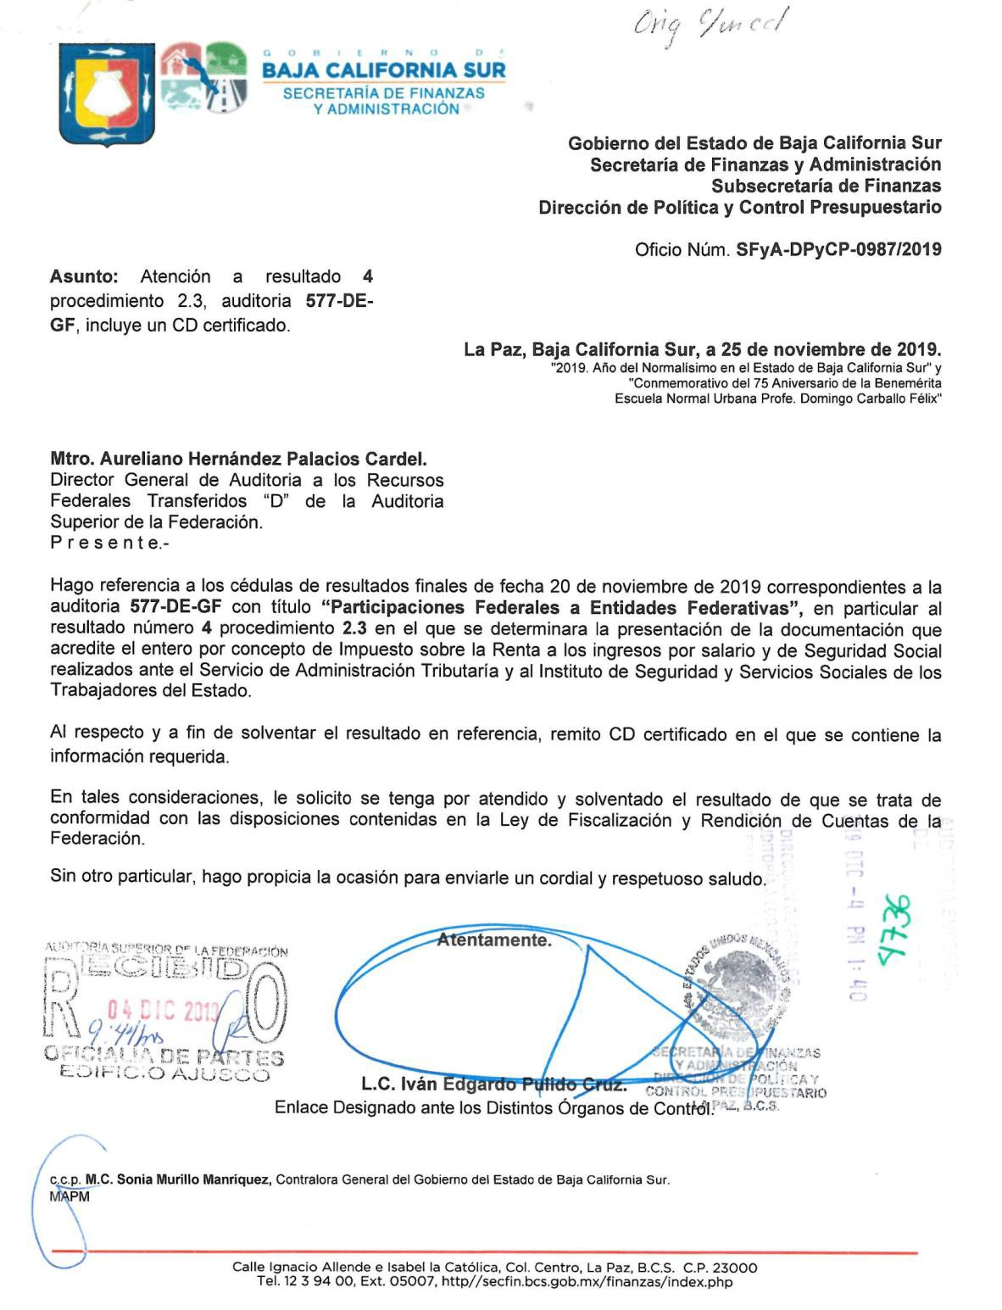

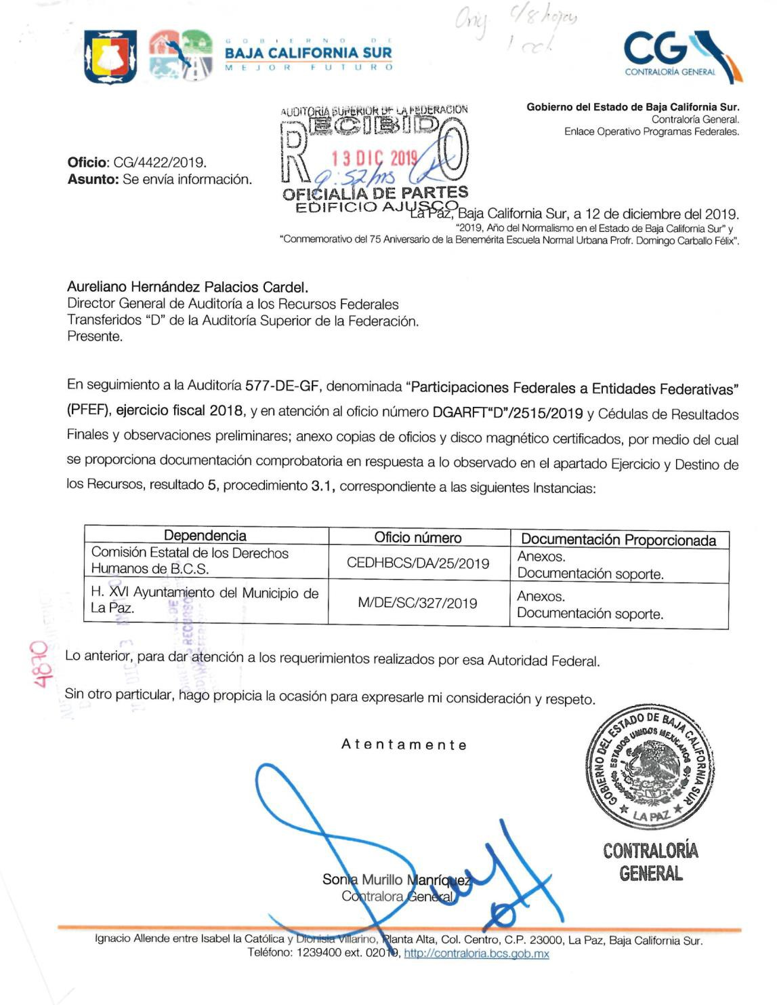

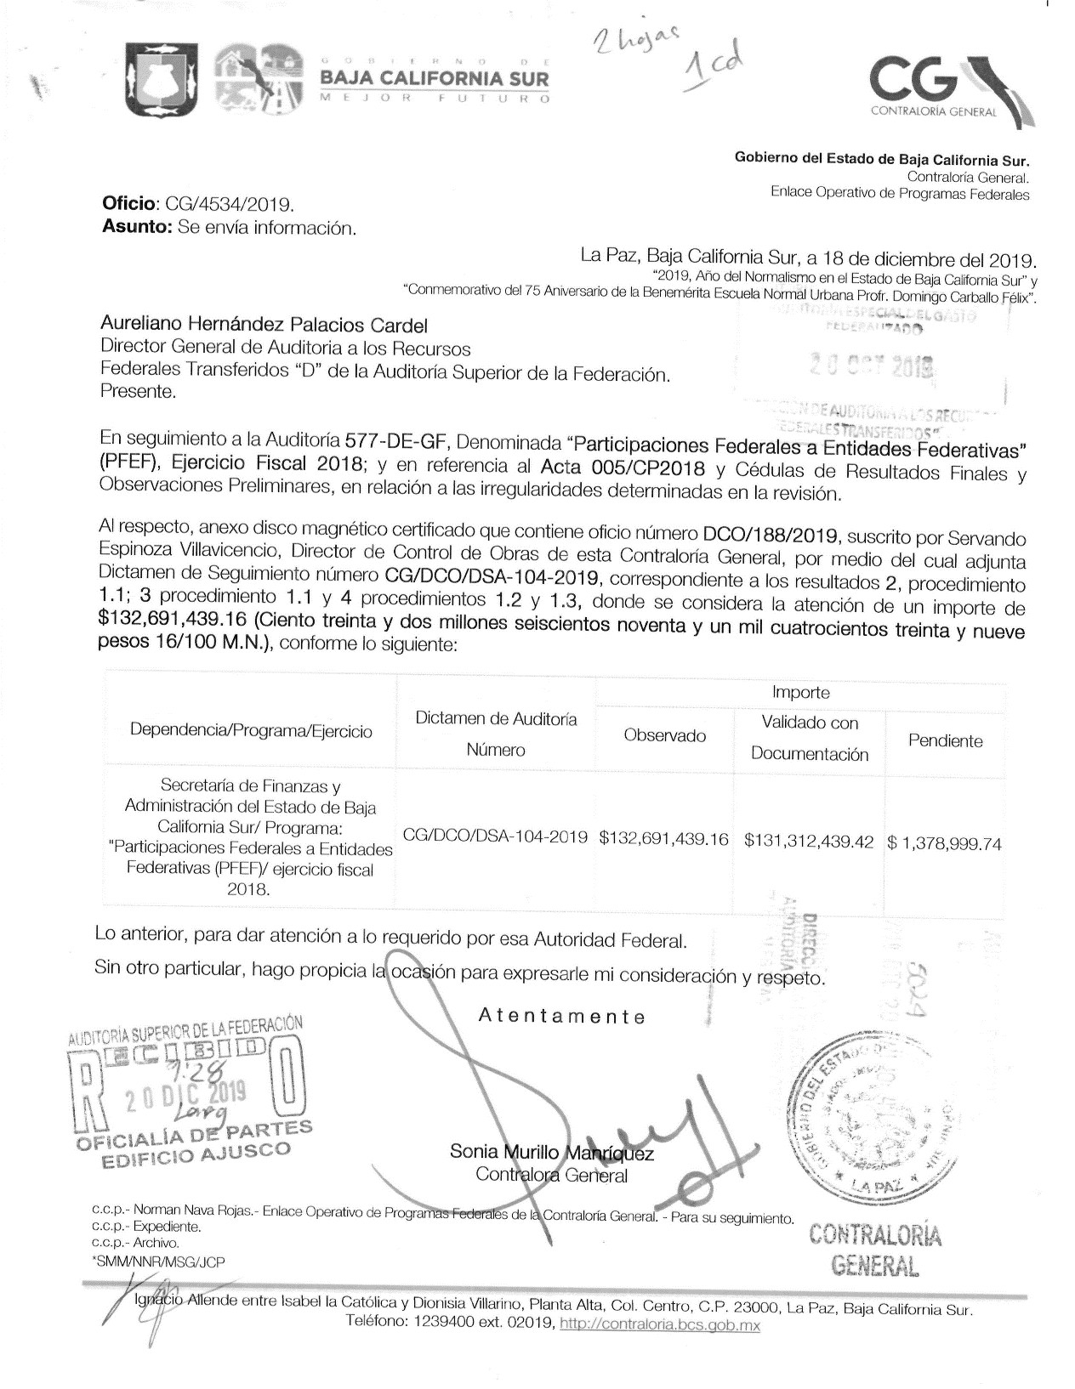

Resumen de Pliego de Observaciones y PRAS
Pliego de Observaciones Promoción de Responsabilidad Administrativa Sancionatoria

Apéndices

Áreas Revisadas

La Secretaría de Finanzas y Administración (SFA) del Gobierno del Estado de Baja California Sur.

Disposiciones Jurídicas y Normativas Incumplidas

Durante el desarrollo de la auditoría practicada, se determinaron incumplimientos de las leyes, reglamentos y disposiciones normativas que a continuación se mencionan:

- Otras disposiciones de carácter general, específico, estatal o municipal: Ley de Fiscalización y Rendición de Cuentas de la Federación, artículos 9, primer y quinto párrafo; 17, fracciones VIII y XII; y 23.

Fundamento Jurídico de la ASF para Promover Acciones

Las facultades de la Auditoría Superior de la Federación para promover o emitir las acciones derivadas de la auditoría practicada encuentran su sustento jurídico en las disposiciones siguientes:

Artículo 79, fracciones II, párrafo tercero, y IV, de la Constitución Política de los Estados Unidos Mexicanos.

Artículos 10, fracción I, 14, fracción III, 15, 17, fracción XV, 36, fracción V, 39, 40, de la Ley de Fiscalización y Rendición de Cuentas de la Federación.

